复学学生看这里！网上申请复学操作流程请查收！
为方便疫情防控期间复学学生正常参加教学活动，现开通网上办理通道。复学学生可登录教务系统，点击报名申请-学籍异动，选择复学进行申请。
一、登录教务系统
两种方式：
1.从智慧三江应用中心进入，智慧三江地址：http://my.sju.edu.cn/
2.直接访问教务系统：http://jw.sju.edu.cn/
如果忘记密码可以在公众号回复密码，查看密码找回方法。
二、点击报名申请-学籍异动申请
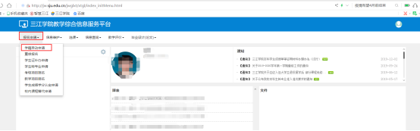

三、进入界面后点击复学
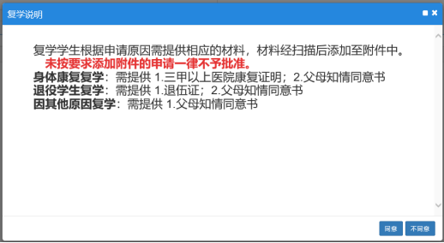

家长知情同意书需由学生家长本人手写，内容包括：“本人系三江学院XX专业XXX同学父亲/母亲，本人知晓并同意XXX复学。”落款处家长签名，附上联系方式及日期。

四、填写异动信息，并按要求上传附件
附件只能上传一份，请将所需材料添加在一个PDF文档里。

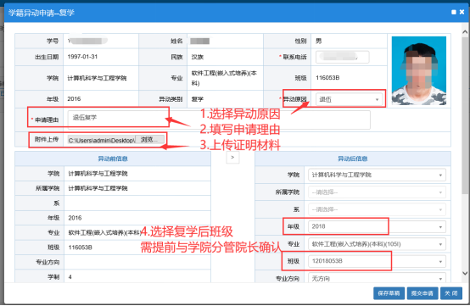
五、确认所填信息无误后，点击提交申请
注意提交状态处为：已提交，表示申请已提交成功。

六、联系所在学院分管院长，审批复学申请

